# **[Django的设计模式](http://www.cnblogs.com/haoxi/p/6685030.html)**

<https://www.cnblogs.com/haoxi/p/6685030.html>

# **[Django的学习网址](http://www.cnblogs.com/haoxi/p/6685030.html)**

<https://code.ziqiangxuetang.com/django/django-tutorial.html>

目录结构：

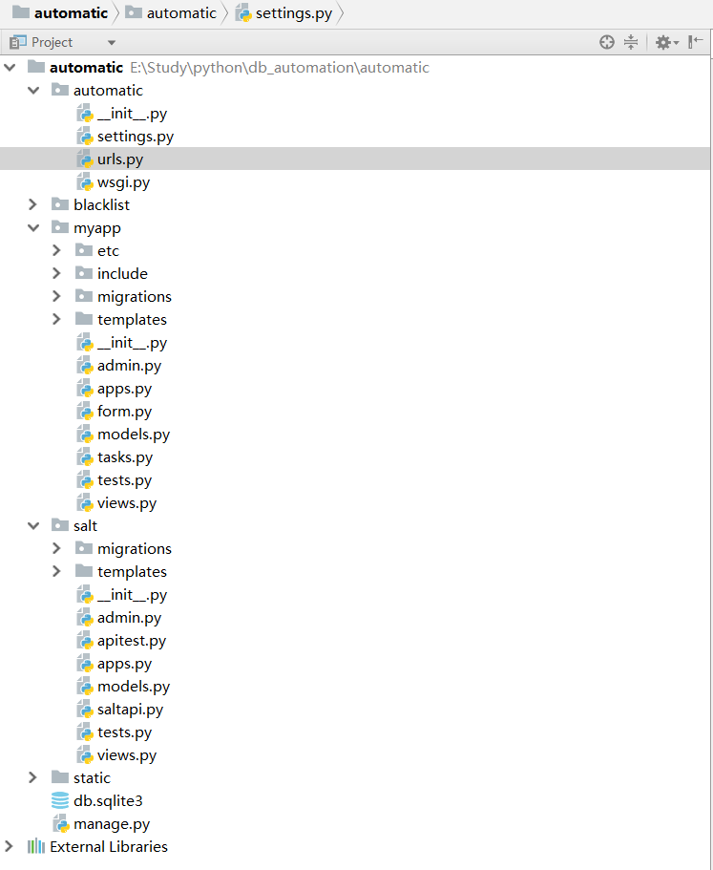

1. 最外层是一个 ****automatic****目录，其中还有一个 ****automatic****目录，这个子目录 ****automatic****中是一些项目的设置 ****settings.py**** 文件，总的urls配置文件 ****urls.py**** 以及部署服务器时用到的****wsgi.py**** 文件， ****__init__.py****是python包的目录结构必须的，与调用有关。
2. **myapp** 和 **salt** 目录 都是 ****automatic** 项目的应用， 一个项目可以有多个应用.**

django中网址是写在 urls.py 文件中，用正则表达式对应 views.py 中的一个函数

### urls.py 中 salt功能 的 网址（即规定 访问什么网址对应什么内容）:

salt_exec/ 就是网址, 即 http://192.168.23.161:8006/salt_exec/

salt_views.salt_exec 就是对应的视图, ctrl + 鼠标左键 定位到 “salt_views.salt_exec” 就可以跳转到对应的视图

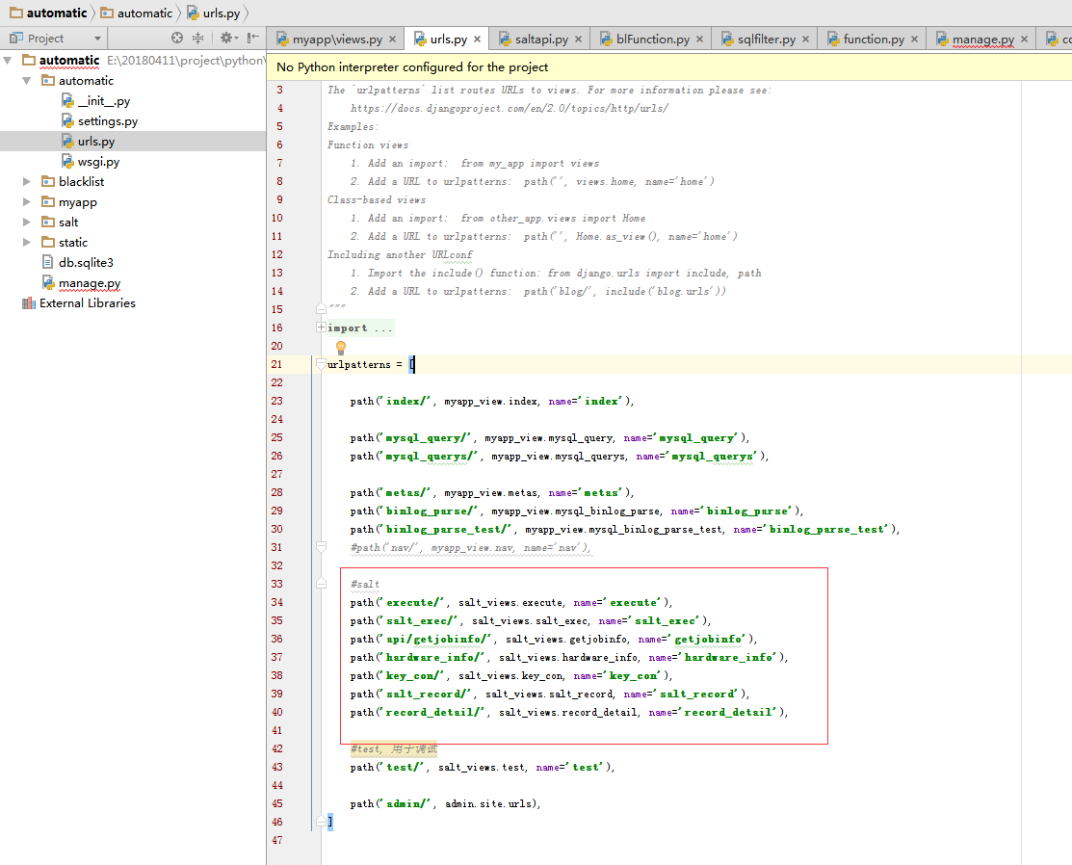

### view.py 视图的 salt_exec 函数（****定义视图函数（访问页面时的内容）****

）, 如下图:

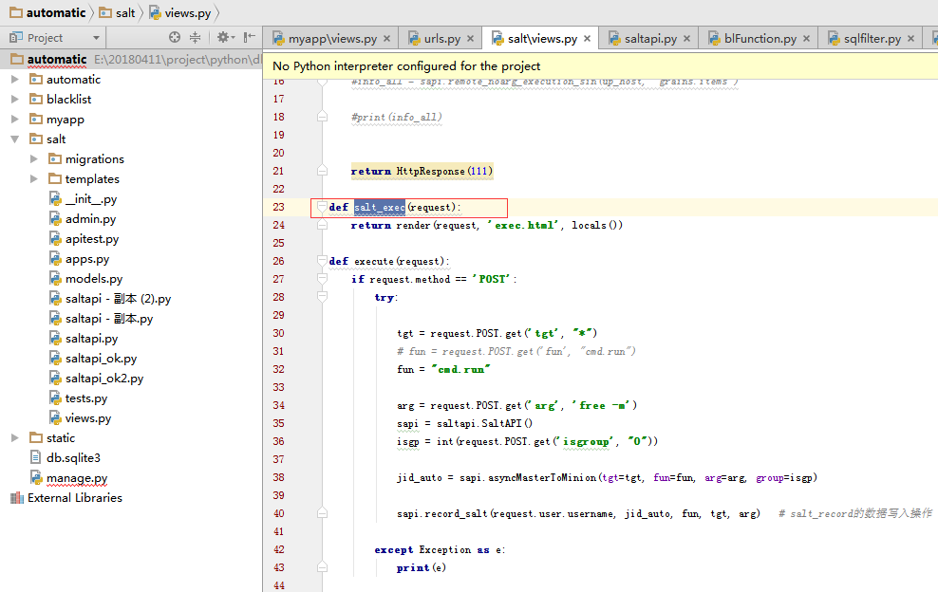

上图的  是指渲染一个模板, 即 Web端页面, 如下图:

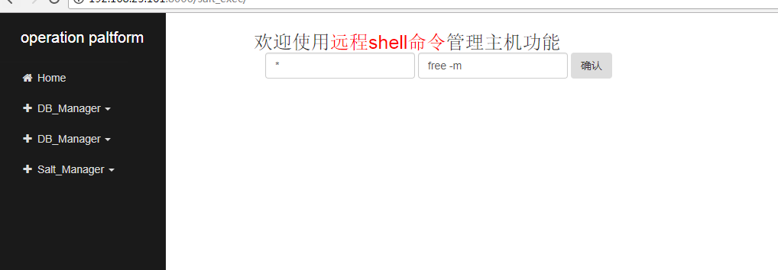

exec.html 的页面内容如下图:

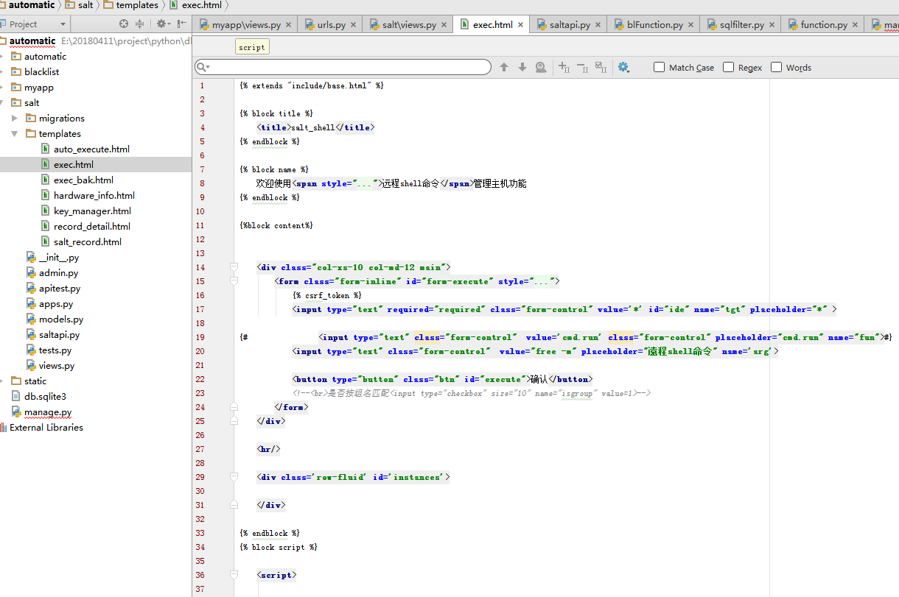

这里salt_exec 模块 返回数据是通过 Ajax 请求到 <http://192.168.23.161:8006/execute/> 得到的, 如下图

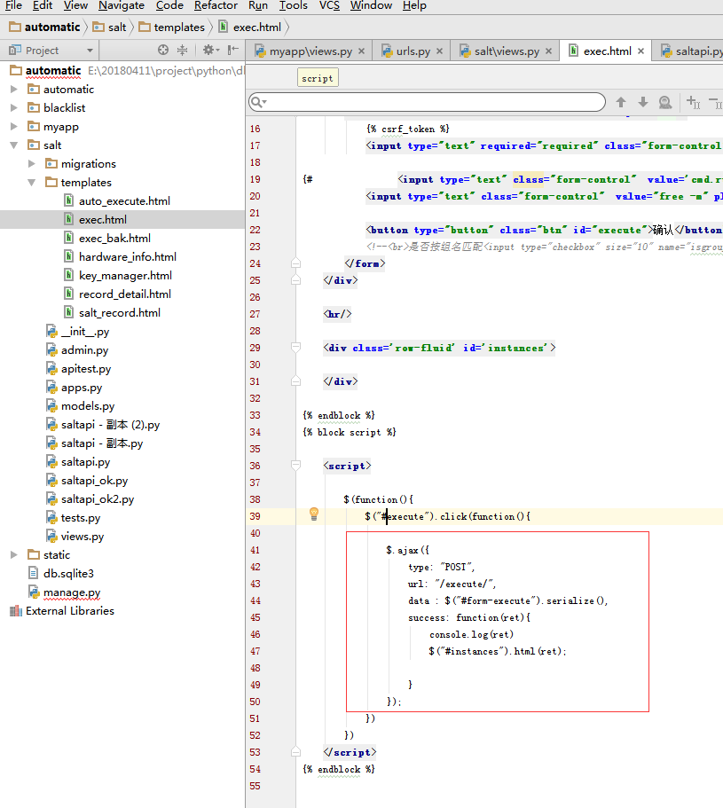

urls.py 的 execute 网址, 如下图所示:

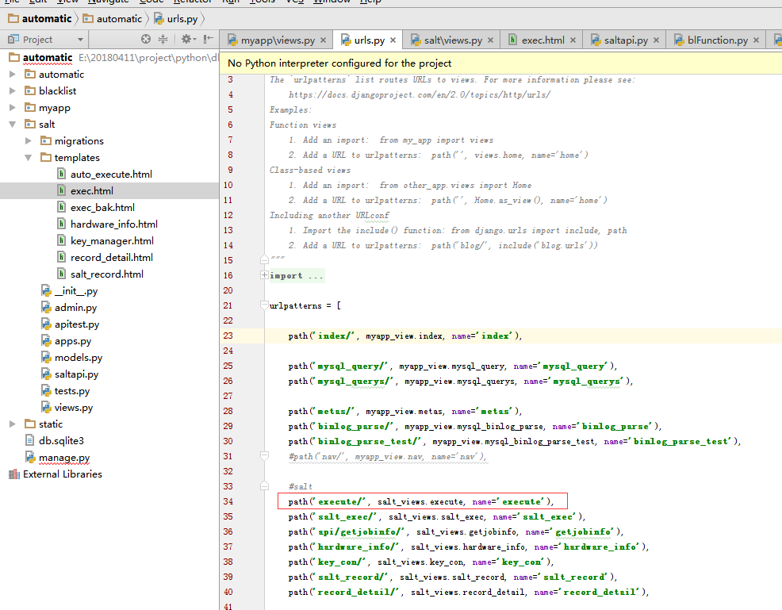

execute 的视图函数如下:

